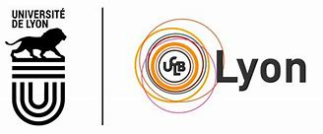

Institut Sciences et Techniques de Réadaptation
Département orthophonie

INSTITUT des SCIENCES et TECHNIQUES de la READAPTATION
Département orthophonie

Document n°3
stage.orthophonie@univ-lyon1.fr RECEPISSE DE LECTURE
DES CHARTES
2022-2023

RECEPISSE DE LECTURE DES CHARTES DES STAGES CLINIQUES
EN ORTHOPHONIE

Nom du Maître de stage :

Lieu de travail:
Adresse de l’institution:

Adresse du cabinet liberal:
Prise de connaissance de la Charte le : Signature du MDS :

